ПЛАН – КОНСПЕКТ
проведения занятия

ГЛАВА: ОГНЕВАЯ ПОДГОТОВКА
ЗАНЯТИЕ: Назначение, устройство частей и механизмов автомата (пулемета).
ЦЕЛЬ: Изучить с учащимися назначение, устройство частей и механизмов автомата. Воспитывать любовь к стрелковому оружию, добиваться бережного обращения с автоматом.

УЧЕБНЫЕ ВОПРОСЫ:
1) Назначение, устройство частей и механизмов автомата.

ВРЕМЯ: 80 минут.(2 урока)

МЕСТО: Кабинет НВП.

МЕТОД: Рассказ с показом и объяснение.

РУКОВОДСТВО и ПОСОБИЕ: Учебник НВП; Руководство по пулевой стрельбе.

МАТЕРИАЛЬНОЕ ОБЕСПЕЧЕНИЕ: Плакат «Автомат (пулемёт) Калашникова», электрифицированный стенд «Автомат (пулемёт) Калашникова». Видеофильм.
Автомат Калашникова – 2-3 шт., стол для разборки и сборки оружия.

ХОД ЗАНЯТИЯ

Учебные вопросы, время на их отработку | Действие руководителя | Действия обучаемых
1 | 2 | 3
Вводная часть  20 минут | Принимает рапорт командира взвода, (отделения, дежурного) поверяет наличие обучаемых и их внешний вид, их материальное имущество, приготовленное к уроку. Заслушивает ответы на поставленные контрольные вопросы. Объявляет тему и учебную цель занятия, переходит к первому учебному вопросу. | Отвечают на поставленные учебные контрольные вопросы, записывают тему и учебную цель занятия
1-й учебный вопрос  50 минут | Ствол (рис. 53) предназначен для направления полета пули. Внутри ствол имеет канал с четырьмя нарезами, идущими винтообразно слева вверх и направо. Нарезы служат для придания пуле вращательного движения. Промежутки между нарезами называются полями. Расстояние между двумя противоположными полями (по диаметру) называется калибром канала ствола; у автомата (пулемета) он равен 5,45 мм. В казенной части канал гладкий и сделан по форме гильзы; эта часть канала служит для размещения в нем патрона и называется патронником. Переход от патронника к нарезной части канала ствола называется пульным входом. Снаружи ствол имеет: основание мушки у автомата с резьбой (у пулемета - резьбу на дульной части) для навинчивания дульного тормоза-компенсатора (у пулемета -пламегасителя) и втулки для стрельбы холостыми патронами, газоотводное отверстие, газовую камору, соединительную муфту, колодку прицела и на казенном срезе - вырез для зацепа выбрасывателя. Основание мушки, газовая камора и колодка прицела закреплены на стволе с помощью штифтов.  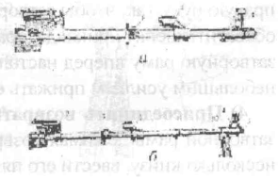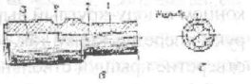  Рис. 53. Ствол: а - наружный вид ствола автомата; б – наружный вид ствола пулемега; в - казенная часть в разрезе; г - сечение ствола; 1 - нарезная часть; 2 - пульный вход; 3 - патронник; 4 – основание мушки; 5 - газовая камора; 6-соединительная муфта; 7 – колодка прицела; 8-выем для штифта ствола; 9-резьба; 10-основание сошки; 11 - кольцо с проушиной.  У пулемета, кроме того, на передней части ствола имеется основание сошки для присоединения ее к стволу с отверстием для шомпола и кольцо с проушиной для повышения надежности крепления шомпола.  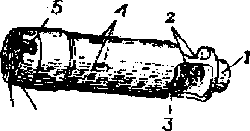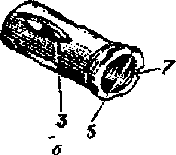  Рис-54. Дульный тормоз-компенсатор и пламегаситель: а - дульный тормоз-компенсатор; б - пламегаситель; 1 - венчик; 2 - окна; 3 - щель; 4 - компенсационные отверстия; 5- выем для фиксатора; 6 - скос; 7 - внутренняя резьба.  Дульный тормоз-компенсатор автомата (рис. 54) служит для повышения кучности боя и уменьшения энергии отдачи. Он имеет две каморы: переднюю и заднюю (с круглыми отверстиями для вылета пули).  Передняя камора имеет венчик, на который надевается кольцо штык-ножа при примыкании его к автомату, прямоугольный паз, в который входит выступ штык-ножа, и два окна для выхода пороховых газов. Задняя камора имеет спереди две щели, а в средней части - три компенсационных отверстия для выхода пороховых газов. Сзади дульный тормоз- компенсатор имеет внутреннюю резьбу для навинчивания на основание мушки и выем, в который заходят фиксатор и круговой скос, облегчающий вставление и вынимание шомпола.  Пламегаситель пулемета служит для уменьшения величины пламени при выстреле. Он имеет резьбу для навинчивания на ствол, пять выемок для фиксатора и пять продольных щелей для выхода газов. Основание мушки (рис. 55) имеет упор с выемом для шомпола, отверстие для полозка мушки, предохранитель мушки и фиксатор с пружиной. Фиксатор удерживает от свинчивания дульный тормоз-компенсатор (пламегаситель) и втулку для стрельбы холостыми патронами.  У автомата, кроме того, на основании мушки имеется упор для присоединения штык-ножа с отверстием для шомпола.  Газовая камора предназначена для направления пороховых газов из ствола на газовый поршень затворной рамы. Она имеет газоотводное отверстие и патрубок с каналом для газового поршня и с отверстиями для выхода пороховых газов.  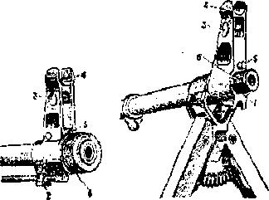  Рис. 55. Основание мушки: а - автомата; б- пулемета; 1 - упор с выемом для шомпола; 2 - упор для штык-ножа с отверстием для шомпола; 3 - полозок с мушкой; 4 - предохранитель мушки; 5 - фиксатор; 6 - резьба для навинчивания дульного тормоза-компенсатора (пламегасителя).  Соединительная муфта служит для присоединения цевья к автомату (пулемету). Она имеет замыкатель цевья, антабку для ремня и отверстие для шомпола. Ствол посредством штифта соединен со ствольной коробкой и от нее не отделяется.  Ствольная коробка (рис. 56) служит для соединения частей и механизмов автомата (пулемета), для обеспечения закрывания канала ствола затвором и запирания затвора. В ствольной коробке помещается ударно-спусковой механизм. Сверху коробка закрывается крышкой. Ствольная коробка имеет: а) внутри - вырезы для запирания затвора, задние стенки которых являются боевыми упорами; отгибы и направляющие выступы для направления движения затворной рамы и затвора; отражательный выступ для отражения гильз; перемычку для скрепления боковых стенок; выступ для зацепа магазина и по одному овальному выступу на боковых стенках для направления магазина;  б) сзади сверху - пазы: продольный - для пятки направляющего стержня возвратного механизма и поперечный - для крышки ствольной коробки;  в) в боковых стенках - по четыре отверстия: три из них- для осей ударно-спускового механизма, а четвертое - для цапф переводчика; на правой стенке - две фиксирующие выемки для постановки переводчика на автоматический (АВ) и одиночный (ОД) огонь;  г) снизу - окно для магазина и окно для спускового крючка.  У автомата со складывающимся прикладом, кроме того, имеются отверстия для фиксатора и защелки приклада, у пулемета со складывающимся прикладом ствольная коробка сзади имеет гнездо для левой защелки с пружиной, удерживающей приклад в сложенном положении; на правой стенке г- вырез для правой защелки приклада и отверстие для нажима на правую защелку при ее утапливании; на левой стенке - проушину для присоединения приклада и отверстие для переднего юнца левой защелки.  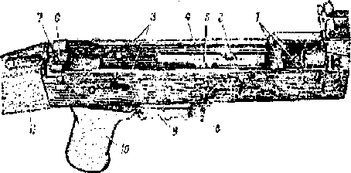Рис. 56. Ствольная коробка: 1 - вырезы; 2 - отражательный выступ; 3 - отгибы; 4-направляющий выступ; 5 - перемычка; 6 -продольный паз; 7 - поперечный паз; 8 - защелка магазина; 9 - спусковая скоба; 10 - пистолетная рукоятка; 11 – приклад.  К ствольной коробке прикреплены: приклад с антабкой, пистолетная рукоятка и спусковая скоба с защелкой магазина. У автоматов (пулеметов) с ночными прицелами к левой боковой стенке прикреплена планка для присоединения ночного прицела.  Прицельное приспособление служит для наводки автомата (пулемета) при стрельбе по целям на различную дальность и имеет прицел и мушку. Прицел (рис. 57) состоит из колодки прицела, пластинчатой пружины, прицельной планки и хомутика. Колодка прицела имеет: два сектора для придания прицельной планке определенной высоты, проушины для крепления прицельной планки, отверстия для штифта и замыкателя газовой трубки; внутри гнездо для пластинчатой пружины и полость для затворной рамы; на задней стенке - полукруглый вырез для крышки ствольной коробки. Колодка прицела надета на ствол и закреплена штифтом. Пластинчатая пружина помещается в гнезде колодки прицела и удерживает прицельную планку в приданном ей положении  Рис. 57. Прицел: а - автомата; б - пулемета; 1 - колодка прицела; 2 - сектор; 3 - прицельная планка; 4 - хомутик; 5 - гривка прицельной планки; 6 - защелка хомутика; 7 - маховичок винта целика; 8 – целик.  Прицельная планка имеет гривку с прорезью для прицеливания и вырезы для удержания хомутика в установленном положении посредством защелки с пружиной. На прицельной планке (у автомата - сверху, у пулемета - сверху и снизу) нанесена шкала с делениями от 1 до 10; цифры шкалы обозначают дальность стрельбы в сотнях метров. У автомата, кроме того, на прицельной планке нанесена буква "П" - постоянная установка прицела, примерно соответствующая прицелу 4 (дальность стрельбы - 440 м).  У пулемета прицельная планка имеет гнездо для целика и риску; на стенке гнезда целика нанесена шкала с десятью делениями, каждое из которых соответствует двум тысячным долям дальности стрельбы. Целик у пулемета имеет гривку с прорезью для прицеливания, винт с маховичком, пружину, шайбу и штифт.  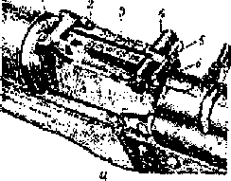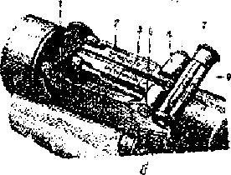  Хомутик надет на прицельную планку и удерживается в приданном положении защелкой. Защелка имеет зуб, который под действием пружины заскакивает в вырез прицельной планки. Мушка ввинчена в полозок, который закреплен в основании мушки. На полозке и в основании мушки нанесены риски, определяющие положение мушки. К автомату (пулемету) прилагается приспособление для стрельбы ночью и в условиях ограниченной видимости (самосветящиеся насадки). Оно состоит из откидного целика с широкой прорезью, устанавливаемого на гривку прицельной планки, и широкой мушки, надеваемой на мушку оружия сверху. На целик и мушку приспособления нанесены самосветящиеся точки. На приспособлении нового образца имеются самосветящиеся полоски: две горизонтально расположенные на целике и одна вертикально - на мушке. Приспособление для стрельбы ночью устанавливается на автомат (пулемет) и выверяется при поступлении его в войска и в процессе эксплуатации от него не отделяется. Бой оружия при стрельбе с приспособлением в основном остается таким же, как и с открытым прицелом. В случае значительного отклонения средней точки попадания по высоте необходимо закрепить оружие в прицельном станке, навести на цель и произвести подбор целика так, чтобы линии прицеливания с открытым прицелом и приспособлением совпадали. При стрельбе днем целик и мушка приспособления откидываются вниз. В этом положении они не мешают пользоваться прицельным приспособлением автомата (пулемета). При стрельбе ночью и в условиях ограниченной видимости целик приспособления поворачивается вверх до соприкосновения с гривкой прицельной планки, а мушка приспособления сдвигается вверх по пружине и надевается на мушку.  Крышка ствольной коробки (рис. 58) предохраняет от загрязнения части и механизмы, помещенные в ствольной коробке. С правой стороны она имеет ступенчатый вырез для прохода выбрасываемых наружу гильз и для движения рукоятки затворной рамы; сзади - отверстие для выступа направляющего стержня возвратного механизма. Крышка удерживается на ствольной коробке с помощью полукруглого выреза на колодке прицела, поперечного паза ствольной коробки и выступа направляющего стержня возвратного механизма.    Рис. 59 3агворная рама с газовым поршнем; 1. канал для затвора; 2 - предохранительный тельный выступ; 3-выступ для опускания рычага авгоспуска; 4 - паз для ра отгиба ствольной коробки; 5 - рукоятка, 6 - фигурный вырез,? - паз для отражательного выступа; 8 - газовый поршень.  Затворная рама с газовым поршнем (рис. 59) служит для приведения в действие затвора и ударно-спускового механизма. Затворная рама имеет: внутри - канал для возвратного механизма и канал для затвора; сзади - предохранительный выступ, по бокам пазы для движения затворной рамы, ствольной коробки. В передней части затворной рамы укреплен газовый поршень.  Затвор (рис. 60) служит для досылки патрона в патронник, закрывания канала ствола, разбивания капсюля и извлечения из патронника гильзы (патрона). Он состоит из остова, ударника, выбрасывателя с пружиной и осью и шпильки.  Остов затвора имеет: на переднем срезе - цилиндрический вырез для дна гильзы и паз для выбрасывателя; по бокам - два боевых выступа, которые при запирании затвора заходят в вырезы ствольной коробки; сверху - ведущий выступ для поворота затвора при запирании и отпирании; на левой стороне - продольный паз для прохода отражательного выступа ствольной коробки (паз в конце расширен для обеспечения поворота затвора при запирании); в утолщенной части остова затвора -отверстия для оси выбрасывателя и шпильки. Внутри остов затвора имеет канал для помещения  ударника. Ударник имеет боек и уступ для шпильки. Выбрасыватель с пружиной служит для извлечения гильзы из патронника и удержания ее до соединения с отражательным выступом ствольной коробки. Выбрасыватель имеет зацеп для захвата гильзы, гнездо для пружины и вырез для оси. Шпилька служит для закрепления ударника и оси выбрасывателя.  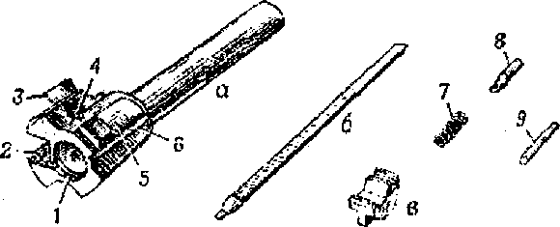  Возвратный механизм (рис. 61) предназначен для возвращения затворной рамы с затвором в переднее положение. Он состоит из возвратной пружины, направляющего стержня, подвижного стержня и муфты. Направляющий стержень имеет на заднем конце упор для пружины, пятку с выступами для соединения со ствольной коробкой и выступ для удержания крышки ствольной коробки. Рис. 60. Затвор: а - остов затвора; б -ударник; в - выбрасыватель; 1 - вырез для гильзы; 2 - вырез для выбрасывателя; 3 - ведущий выступ; 4 - отверстие для оси выбрасывателя; 5 - боевой выступ; 6 - продольный паз для отражательного выступа; 7 - пружина выбрасывателя; 8 - ось выбрасывателя; 9 – шпилька. Подвижный стержень на переднем юнце имеет загибы для надевания муфты.  Газовая трубка со ствольной накладкой (рис. 62) состоит из газовой трубки, передней и задней соединительных муфт, ствольной накладки, металлического полукольца и пластинчатой пружины. Газовая трубка служит для направления движения газового поршня. Она имеет направляющие ребра. Передним концом газовая трубка надевается на патрубок газовой каморы.  Ствольная накладка служит для предохранения рук автоматчика (пулеметчика) от ожогов при стрельбе, отжимающее ствольную накладку от газовой трубки (этим исключается появление качки накладки при усыхании древесины).  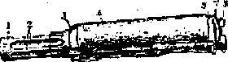  Рис. 62. Газовая трубка со ствольной накладкой: 1 - газовая трубка; 2- направляющие ребра для газового поршня; 3 - передняя соединительная муфта; 4 ствольная накладка; 5 - задняя соединительная муфта; 6 - выступ; 7 - пластинчатая пружина.  Ствольная накладка укреплена на газовой трубке посредством передней и задней соединительных муфт; задняя соединительная муфта имеет выступ, в который упирается замыкатель газовой трубки; пластинчатая пружина исключает продольную качку трубки.  Ударно-спусковой механизм (рис. 63) служит для спуска курка с боевого взвода или со взвода автоспуска, нанесения удара по ударнику, обеспечения ведения автоматического или одиночного огня, прекращения стрельбы, для предотвращения выстрелов при незапертом затворе и для постановки автомата (пулемета) на предохранитель.  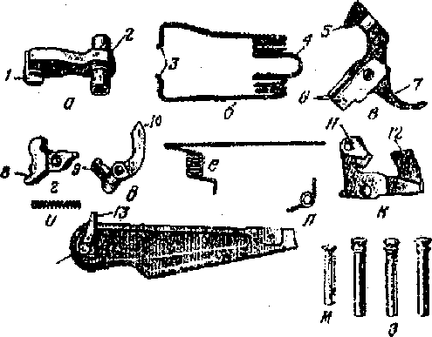  Рис. 63. Части ударно-спускового механизма: а - курок; б - боевая пружина; в- спусковой крючок; г - шептало одиночного огня; д - автоспуск; е - пружина автоспуска; ж - переводчик; з - оси; и - пружина шептала одиночного огня; к- замедлитель курка; л -пружина замедлителя курка; м - трубчатая ось; 1 - боевой взвод; 2 - взвод автоспуска; 3 - загнутые концы; 4 - петля; 5 - фигурный выступ; 6 - прямоугольные выступы; 7 - хвост; 8 - вырез; 9 - шептало; 10 - рычаг; 11 - защелка; 12 - передний выступ; 13 - сектор; 14 –цапфа.  Ударно-спусковой механизм помещается в ствольной коробке, где крепится тремя взаимозаменяемыми осями, и состоит из курка с боевой пружиной, замедлителя курка с пружиной, спускового крючка, шептала одиночного огня с пружиной, автоспуска с пружиной, переводчика и трубчатой оси. Курок с боевой пружиной предназначен для нанесения удара по ударнику. На курке имеются боевой взвод, взвод автоспуска, цапфы и отверстие для оси. Боевая пружина надевается на цапфы курка и своей петлей действует на курок, а концами - на прямоугольные выступы спускового крючка. Замедлитель курка служит для замедления движения курка вперед в целях повышения: кучности боя при ведении автоматического огня из устойчивых положений. Он имеет передний и задний выступы, отверстие для оси, пружину и защелку. Спусковой крючок предназначен для удержания курка на боевом взводе и для спуска курка. Он имеет фигурный выступ, отверстие для оси, прямоугольные выступы и хвост. Своим фигурным выступом он удерживает курок на боевом взводе.  Шептало одиночного огня предназначено для удержания курка после выстрела в крайнем заднем положении, если при ведении одиночного огня спусковой крючок не был отпущен. Оно находится на одной оси со спусковым крючком. Шептало одиночного огня имеет пружину, отверстие для оси и вырез, в который входит сектор переводчика при ведении автоматического огня и который стопорит шептало. Кроме того, вырез ограничивает поворот сектора вперед при постановке переводчика на предохранитель. Автоспуск служит для автоматического освобождения курка со взвода автоспуска при стрельбе очередями, а также для предотвращения спуска курка при незакрытом канале ствола и незапертом затворе. Он имеет шептало для удержания курка на взводе автоспуска, рычаг для поворота автоспуска выступом затворной рамы при подходе ее в переднее положение и пружину. На одной оси с автоспуском находится его пружина. Коротким концом она соединена с автоспуском, а ее длинный конец проходит вдоль левой стенки ствольной коробки и входит в кольцевые проточки на осях автоспуска, курка и спускового крючка, удерживая оси от выпадения.  Переводчик служит для установки автомата (пулемета) на автоматический или одиночный огонь, а также на предохранитель. Он имеет сектор с цапфами, которые помещаются в отверстия стенок ствольной коробки. Нижнее положение переводчика отвечает установке его на одиночный огонь (ОД), среднее - на автоматический огонь (АВ) и верхнее на предохранитель.  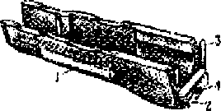  Рис. 64. Цевье (деревянное): 1 - упор для пальцев; 2 - выступ; 3 – пластинчатая пружина; 4 - отверстие для шомпола.  Цевьё предназначено для удобства и для предохранения рук автоматчика (пулеметчика) от ожогов. У автомата оно может быть деревянным или пластмассовым (у пулемета - деревянным). Цевье прикрепляется к стволу снизу с помощью соединительной муфты и к ствольной коробке - посредством выступа, входящего в гнездо ствольной коробки. В теле цевья имеется сквозное отверстие для шомпола. В задней части цевья находятся вырезы и выем, в который помещается пластинчатая пружина. Пружина служит для исключения продольной качки цевья. Вырезы на цевье и ствольной накладке образуют окна для охлаждения ствола и газовой трубки при стрельбе. Пластмассовое цевье имеет металлический экран, предназначенный для уменьшения нагрева цевья при стрельбе.  Магазин (рис. 65) служит для подачи патронов и помещения их в ствольную коробку. Он состоит из пластмассового корпуса, крышки, стопорной планки, пружины и подавателя.  Корпус магазина соединяет все части магазина; его боковые стенки имеют сверху (на горловине) загибы для удержания патронов от выпадения и выступы, ограничивающие подъем подавателя; на передней стенке имеется зацеп, а на задней - опорный выступ, посредством которых магазин присоединяется к ствольной коробке. На задней стенке корпуса внизу имеется контрольное отверстие для определения полноты снаряжения магазина патронами. Снизу корпус закрывается крышкой. В крышке имеется отверстие для выступа стопорной планки. Внутри корпуса помещаются подаватель и пружина со стопорной планкой. Подаватель удерживается на верхнем конце пружины с помощью внутреннего загиба на правой стенке подавателя; подаватель имеет выступ, обеспечивающий шахматное расположение патронов в магазине. Стопорная планка закреплена неотьемно на нижнем конце пружины и своим выступом удерживает крышку магазина от перемещения.  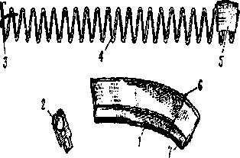  Рис. 65. Магазин: 1 - корпус; 2 - крышка; 3 - стопорная планка; 4 - пружина; 5 - подаватель; 6-опорный выступ; 7-зацеп  Штык-нож (рис. 66) присоединяется к автомату для поражения противника в бою. Кроме того, он используется в качестве ножа, пилы (для распиловки металла) и ножниц (для резки проволоки). Провода осветительной сети необходимо резать по одному, сняв предварительно ремень со штык-ножа и подвеску с ножен. При резке провода надо следить затем, чтобы руки не прикасались к металлической поверхности штык-ножа и ножен. Проделывать проходы в электризованных проволочных заграждениях с помощью штык-ножа не разрешается. Штык-нож состоит из лезвия и рукоятки.  На лезвии имеются режущая грань; пила; заточенная кромка, которая в сочетании с ножнами используется в качестве ножниц; отверстие, в которое вставляется выступнось ножен. Рукоятка служит для удобства и для примыкания штык-ножа к автомату. На рукоятке имеется ремень для удобства обращения со штык-ножом; спереди - кольцо и выступ для присоединения к дульному тормозу-компен-сатору и зацеп для ремня; сзади - металлический наконечник с соединительным винтом. На наконечнике имеются продольные пазы, которыми штык-нож надевается на соответствующие выступы на упоре основания мушки, защелка, предохранительный выступ и отверстие для ремня.  Ножны (рис. 67) служат для ношения штык-ножа на поясном ремне. Кроме того, они используются вместе со штык-ножом для резки проволоки. Ножны имеют подвеску с петлей, выступ-ось, упор для ограничения поворота штык-ножа при действии им как ножницами; внутри ножен имеется пластинчатая пружина с фиксатором для удержания штык-ножа от выпадения.  Рис. 66. Штык-нож: а - лезвие; б - рукоятка; 1 - режущая грань; 2 - пила; 3 - заточенная кромка; 4 - отверстие; 5 - ремень; в -кольцо; 7-зацеп для ремня; 8 - металлический наконечник; 9-соединительный винт; 10 - продольные пазы; 11 - защелка  Рис. 67. Ножны: 1 - подвеска с петлей-застежкой и карабинчиком; 2- пластмассовый корпус; 3-выступ-ось; 4 -упор; 5 - фиксатор пластинчатой фигуры.  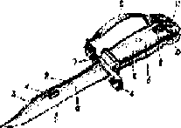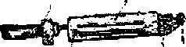 | Слушают преподавателя – организатора НВП, основные моменты конспектируют в тетрадь.
Заключи - тельная часть  10 минут | Подводит итоги занятия, указывает, как выполнена учебная цель, оценивает степень усвоения материала обучаемыми, сообщает тему следующих занятий. | Записывают домашнее задание

Руководитель занятия
_______________
(подпись, дата)
Вопросы и задания:
1. Расскажите об устройстве частей и механизмов автомата (пулемёта).
2. Для чего предназначен ствол, ствольная коробка, прицельные приспособления, затворная рама с газовым поршнем, затвор, возвратный механизм и газовая трубка со ствольной накладкой?
3. Как пользуются магазином?
4. Расскажите о штык-ноже.

